

Міністерство освіти і науки України

Національний технічний університет України

“Київський політехнічний інститут імені Ігоря Сікорського”

Факультет інформатики та обчислювальної техніки

Кафедра автоматики та управління в технічних системах

Лабораторна робота №3  
**Системне програмування**

*Створення графічного інтерфейсу. Знайомство з фреймворком Qt*Бригада 7

|  |  |  |  |  |
| --- | --- | --- | --- | --- |
| Виконали  студенти групи ІТ-91: |  | Перевірив: | | |
|  |  | | |  |
| Боринець О. І.  Бурла В. І.  Луцай К. А. |  | | |  |
|  |  | | доц. Катін П. Ю. | |

Київ 2021

**Мета:** Встановити та налаштувати Qt Creator. Створити новий проект з графічним інтерфейсом

**Завдання:** Програма демонструє користувачу питання та варіанти відповідей. Користувач обирає відповідь та переходить до наступного питання. В кінці користувачу може демонструватися отриманий бал за

правильні відповіді. Розробити базовий інтерфейс програми. Поки питання та варіанти відповідей повинні зберігатися в програмі.

Проходження тесту

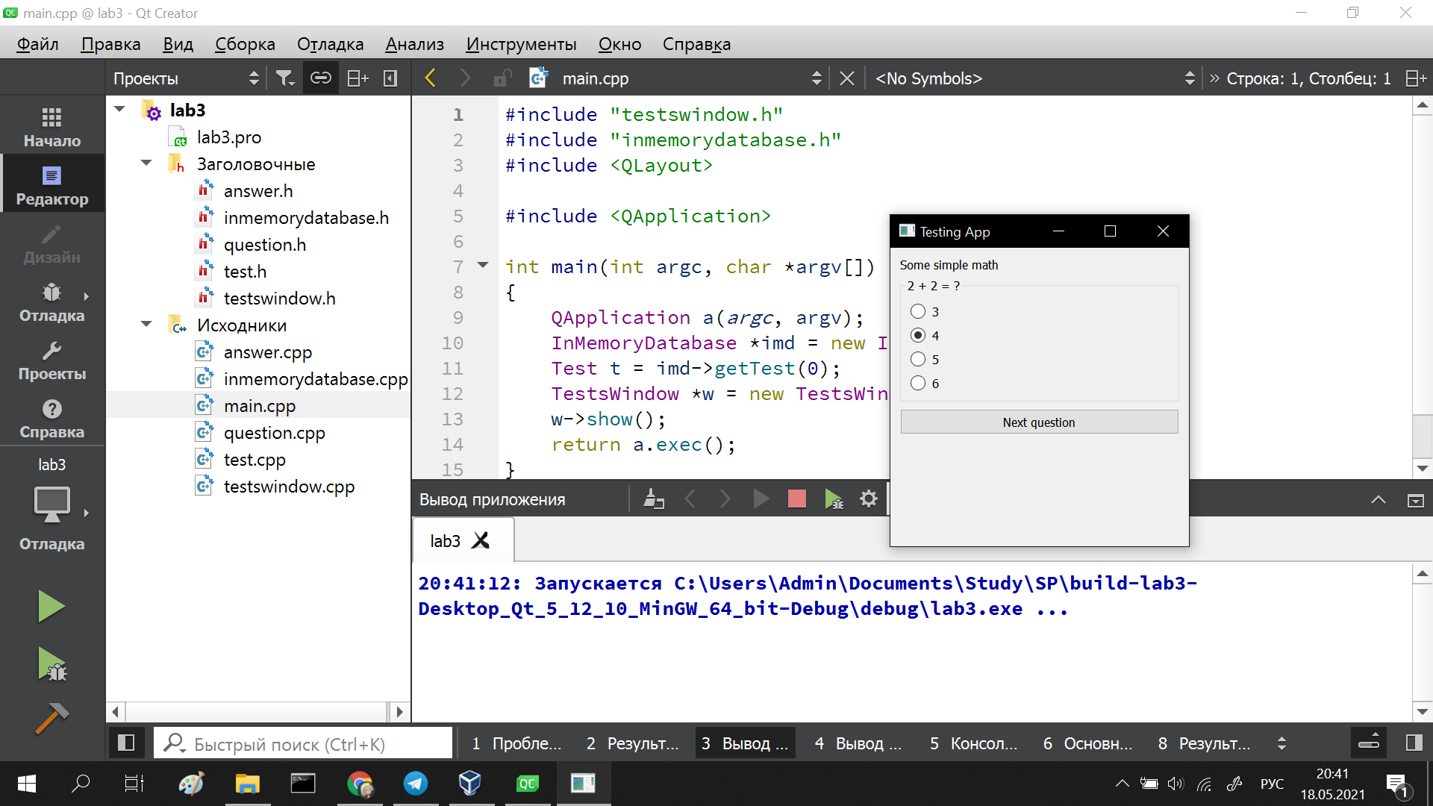

Останнє питання, кнопку змінено

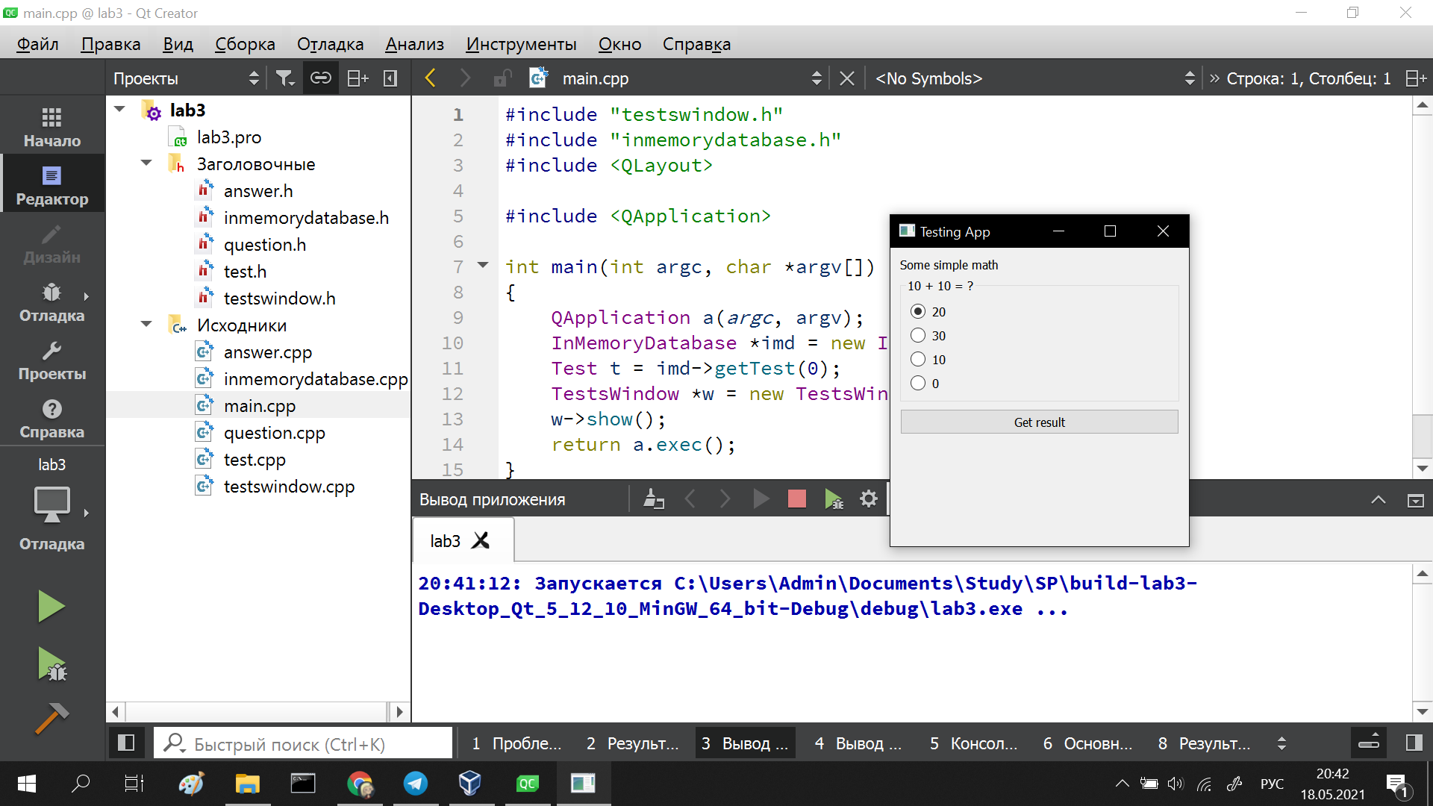

Результат проходження тесту

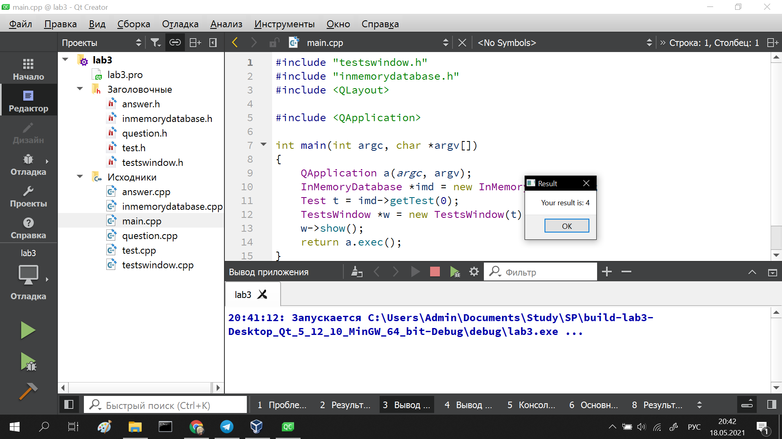

**Висновок**: було створено застосунок для проходження тестів з графічним інтерфейсом на базі Qt